协议测试工具需求文档

**版本信息**

|  |  |  |  |  |  |
| --- | --- | --- | --- | --- | --- |
| **版本** | **更改日期** | **更改要点说明** | **编制** | **审核** | **批准** |
|  |  |  |  |  |  |
|  |  |  |  |  |  |

目录

1. 开发目的 5

2. 工具功能 5

2.1. 主界面功能 5

2.2. 地址栏功能 5

2.3. 数据工具栏 6

2.4. 过滤工具栏功能 7

2.5. 数据附加操做功能 8

2.6. 协议树视图 10

2.7. XML数据视图 12

2.8. 日志 13

2.9. 统计功能 13

2.10. 录制与回放 13

2.11. 状态栏显示 13

3. 配置文件 13

3.1. 协议配置文件 14

3.2. 关键配置项 14

4. 工具第1期需求 15

4.1. 工具主界面 15

4.2. 地址栏 16

4.3. 上行和下行筛选功能 16

4.4. 运行控制功能 16

4.5. 数据操作功能 16

4.6. 协议树视图 17

4.7. 协议配置文件第1期 17

4.8. 日志显示 17

5. 工具第2期需求 18

5.1. 过滤工具栏功能 18

5.2. 数据附加操做功能 19

5.3. 关键配置项 21

5.4. XML数据视图 22

6. 工具第3期需求 22

6.1. 录制与回放 22

6.2. 协议配置文件第2期 22

6.3. 统计功能 22

6.4. 状态栏显示 23

6.5. 过滤表达式管理面板 23

6.6. 用例管理面板 23

6.7. 服务器配置管理面板 24

开发目的

由于现有的协议工具，类似WPE等，能够达到录包发包的效果，但是截取的数据包为二进制没有解析的包，因此不方便修改数据包进行协议验证。相关能提供的可扩展性不强，并且不能通过编写组件来提供加解密、编解码和C/S类协议的数据字段分析和字段显示等等。因此需要一款工具主要是针对以上的工具所不能达到的效果，增加并提供了加解密、编解码和C/S类协议的数据字段分析和字段的显示等功能。

工具功能

* 1. 主界面功能

**（参考以下工具界面）**

**主界面布局大体如此，界面上各项功能具体在下文介绍。**

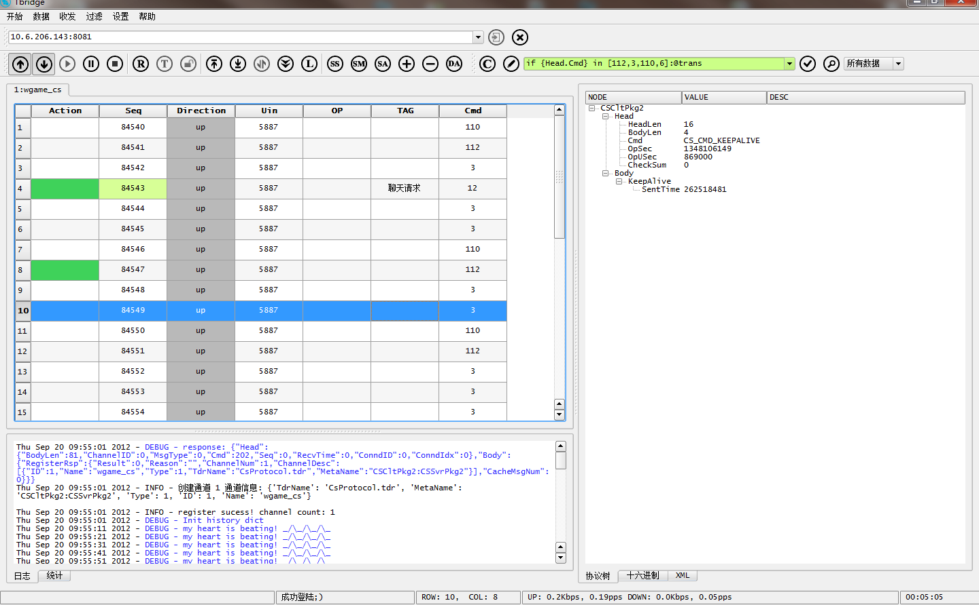

* 1. 地址栏功能



地址栏采用*IP:PORT?参数*格式。其中*IP*为的监听地址，*参数*符合URL参数标准。支持gip和uin参数（或者更多的参数，此处参数为举例说明）。

其中gip是指监听哪个主机上的游戏客户端。若不写gip则监听所在主机上的游戏客户端数据。若gip=0.0.0.0则以观察者模式监听所有其它已登陆工具上的游戏数据。

uin用于指示监听使用哪个帐号登陆的游戏客户端，当同时使用gip和uin参数，这时uin指定的帐号并未在gip指定的主机上登陆时，会忽视gip设置，而以uin为准。

* 1. 数据工具栏



该工具栏提供了数据相关的快捷按钮。

2.3.1、 按钮组中，按下按钮表示接收上行数据（游戏客户端到游戏服务器），按下按钮表示接收下行数据（游戏服务器到游戏客户端）。弹起按钮表示不接收对应方向的数据，如表示不接收上行数据。



2.3.2、按钮组中，从左至右依次为启动（F10）、暂停（F9）、停止。“暂停”用于通知工具服务器暂停向工具客户端发包，此时由工具服务器缓存上下行数据。“停止”用于中断工具服务器向工具客户端发包，所有数据将直接按照工具服务器的规则进行传输。“启动”用于在暂停或停止状态下通知工具服务器恢复向工具客户端发包。



*TIPS：适当的时候选择暂停可以防止列表中消息不断向下滚动。*

2.3.3、按钮组依次为“发送选中的数据”（F5）、“发送已标记的数据”（F6）、“标记为待发送数据”（F7）、“发送当前所有未发送数据”、“取消选中数据的发送标记”、“删除当前所有数据”。若某条数据被成功发送则其所在行的第一列将被标记为绿色，如：

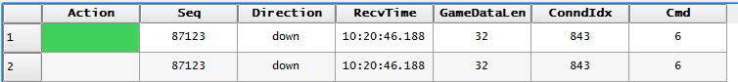

若某条数据被标记为待发送数据，则其所在行的第二列将被标记为淡黄色（可配置其它颜色），如：



*TIPS：可通过双击某行数据的列对其进行快速标记/取消标记。*

2.3.5、按钮组仅在加载录制数据时可用。其中用于播放已加载的录制数据，在播放过程中数据列表将被锁定，锁定后所有可以改变原有数据行位置的操作都会被禁用（例如：删除、插入、移动等）。用于在停止正在播放的数据。用于在播放结束后解锁数据列表。



* 1. 过滤工具栏功能



2.4.1、在该工具栏中，分别表示清空过滤规则和弹出过滤规则编辑框。用户可在或单击弹出的编辑框中编辑过滤条件。编辑完成后，单击或按回车键应用过滤条件，若应用成功则编辑框背景为绿色：



，若过滤过滤条件非法（语法错误）则编辑框背景红色：。编辑框背景为白色时表示当前过滤规则尚未应用。当有多个通道时，过滤条件将以通道为单位。不同通道的过滤条件之间不会相互影响。在切换通道时，过滤条件也将同步切换。



2.4.2、查找按钮用于在当前数据列表中查找符合查找表达式的数据。



例如：

A）查找命令字大于10且BodyLen小于100的数据包：

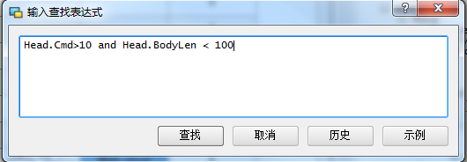

B）查找含有Body.Move.Data.Walk.TurnPoint路径的数据包：

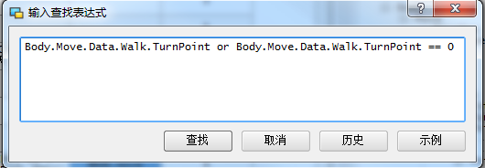

C）查找聊天内容为”xiyingshibada”的数据包：

Body.Message.Data.SysMsg.Content == "xiyingshiba"

D）查找Uin大于1000且命令字在{12, 23, 345}集合中的上行数据：

$Uin > 1000 and Head.Cmd in (12, 23, 345) and $_DirectionName == “up”

**查找规则细节说明：**

1、查找范围总是在当前所有数据包（包括隐藏数据包）

2、查找完成后状态栏会显示一些简单信息，例如：



3、查找完成后，工具栏的数据类型选择框自动更新为“查找结果”，且可被设置为最近一次的查找条件：



若要重新查看所有数据包，则只需单击数据类型选择框，选择“所有数据”即可：

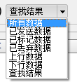

* 1. 数据附加操做功能

（**以下参考图）**

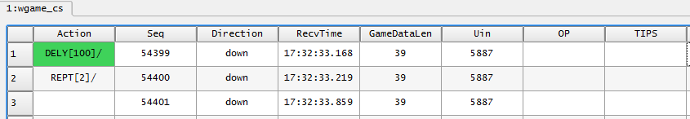

数据列表以单元格的形式展示了所有数据的基本信息。默认情况下数据列表固定显示前几列数据，用户可通过配置文件在该列表中添加更多列。该列表支持如下右键菜单：

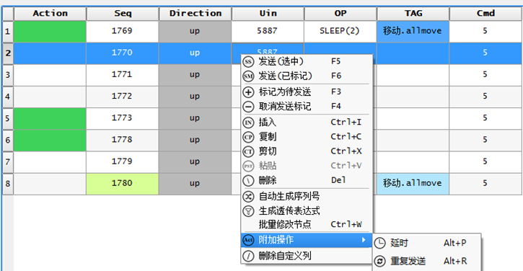

2.5.1、插入菜单允许用户在当前选中数据行的下一行以XML格式数据插入数据包。

2.5.2、复制菜单允许用户将当前选中的数据包复制到剪贴板中，然后通过粘贴将已复制的数据拷贝到选中位置的上方。

2.5.3、删除菜单用于删除已选中的数据（注意：该删除操作只发生在本地，工具客户端不会通知工具服务器该删除操作。）。

2.5.4、删除自定义列菜单用于删除用户通过配置项设置的或运行时添加的自定义列（如本示例中的Cmd列）

2.5.5、在附加操作中，提供了延时、重复发包。例如用户对某个数据包执行延时操作，在弹出的延时时间输入框中输入延时时间：

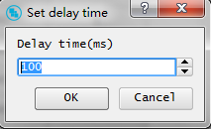

确定后该延时时间将显示：

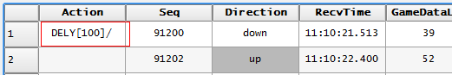

工具客户端将该数据发送给工具服务器，由工具服务器对该数据执行100毫秒的延时。

2.5.6、自动生成序列号菜单用于批量修改数据包的Seq，用户只需选中需要更新Seq的数据行，单击右键-自动生成序列号菜单，然后在弹出的起始Seq对话框中设定起始Seq后单击OK即可：

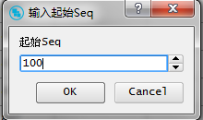

*TIPS：录制数据的Seq必须唯一。*

2.5.7、生成透传表达式菜单用于帮助用户快速可以透传选定数据包的过滤表达式。（常用于如下场景：用户在没有对游戏客户端进行任何操作时，收到的往往是心跳或安全验证相关的数据包，而这些数据对于协议测试毫无用处，可以按命令字透传这些数据包。）

*TIPS：要使用该功能需要用户通过配置实现*

2.5.8、批量修改节点菜单用于按节点路径批量修改选中数据包的节点数据。例如：需要修改批量修改聊天数据包的聊天内容字段时，只需选中数据包，右键选择批量修改节点菜单在弹出的对话框中按提示输入修改表达式即可：

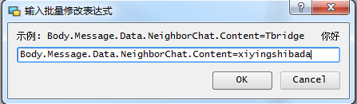

*TIPS：若选中数据没有修改表达式中的节点路径，则跳过。另外修改表达式右值左侧的空白符将被忽略。*

* 1. 协议树视图

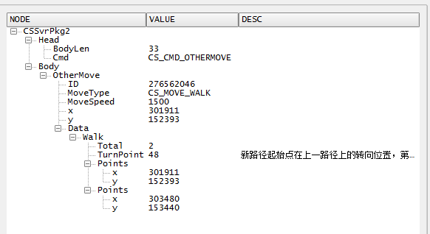

单击数据列表中的某行时，其游戏数据将在该协议树控件中显示。用户可双击VALUE列的数据进行编辑。DESC列的描述协议文件信息。

在播放录制数据时，若收到的数据包与期望数据不同，工具客户端会在该视图分别使用不同的颜色区分（红色和绿色背景标记期望失败和成功的字段），并在鼠标悬停于字段时显示期望与实际数据，例如：

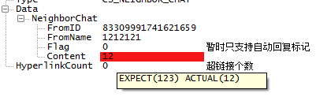

协议树视图支持的右键菜单，参考图如下图所示：

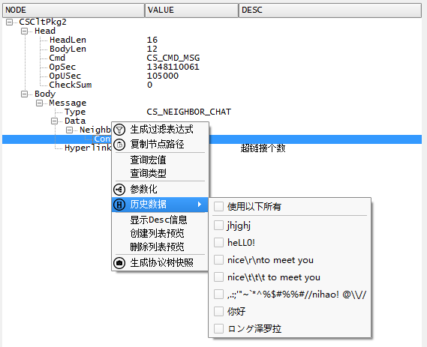

其中各菜单的功能有以下功能：

2.6.1、生成过滤表达式菜单使用选中节点的路径与数值生成用于过滤掉当前数据包的过滤表达式。

2.6.2、参数化菜单根据选定节点的数据类型将当前数据包扩展为N个。扩展数据包使用的数据优先以用户在配置为准，例如：

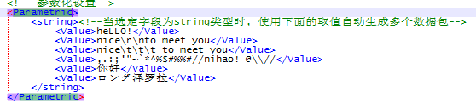

当需要在一个int类型的节点上使用参数化功能并使用数据-1，0，1时，可以扩展以上的配置为：

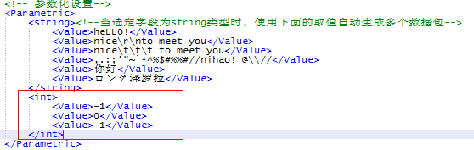

若选型节点的类型取值未在配置中，则使用工具内的类型边界值进行数据包扩展。

2.6.3、历史数据菜单提供了快速使用历史数据修改节点的方法。用户对协议树中节点的每次修改都将被记录到本地文件中。这样在下次测试时，用户只需要之前修改过的节点上使用历史数据菜单，即可快速修改节点数据。如图：

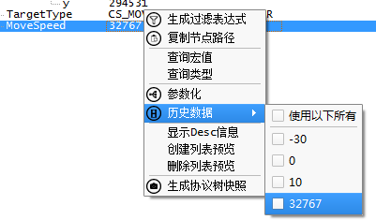

* 1. XML数据视图

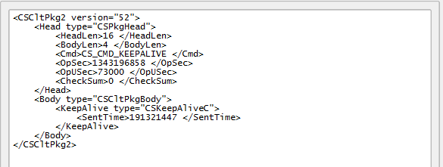

该视图显示选中行的XML数据。用户可直接编辑该视图中的XML数据，编辑完成后使用右键——打包，对修改后的数据进行重新打包。若打包失败则弹出错误提示。

除打包菜单外，该视图右键还支持格式检查、导出和导入操作。分别用于检查XML格式、将XML导出到本地文件和从本地文件加载XML数据。

* 1. 日志

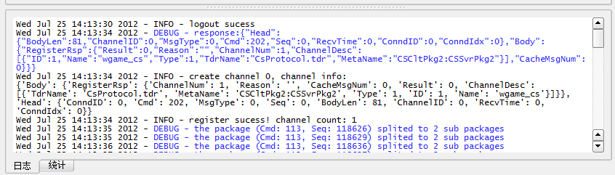

日志以上界面显示。日志级别共有5种：CRITICAL、ERROR、WARNING、INFO、DEBUG。用户可在配置项设置或在右键弹出菜单中动态修改。

* 1. 统计功能

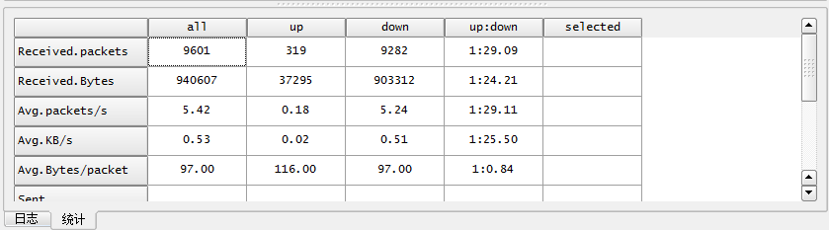

统计数据以通道为单位。切换通道时，通道数据也同步刷新。

*TIPS：按住左侧的垂直标题栏，可上下拖动改变各统计项的显示顺序。*

* 1. 录制与回放

录制：用户可在连接后的任意时刻执行录制（保存数据）操作。

回放：用户只需要加载已经录制的数据，可将原保存的数据进行重新执行。

* 1. 状态栏显示



状态栏划分为5列，依次用于显示运行时消息、状态、选中行列、简要统计和耗时信息。

配置文件

工具的配置可以使用XML文件格式或其它文件格式。可由通用配置项目和通道相关配置项构成。示例如下：

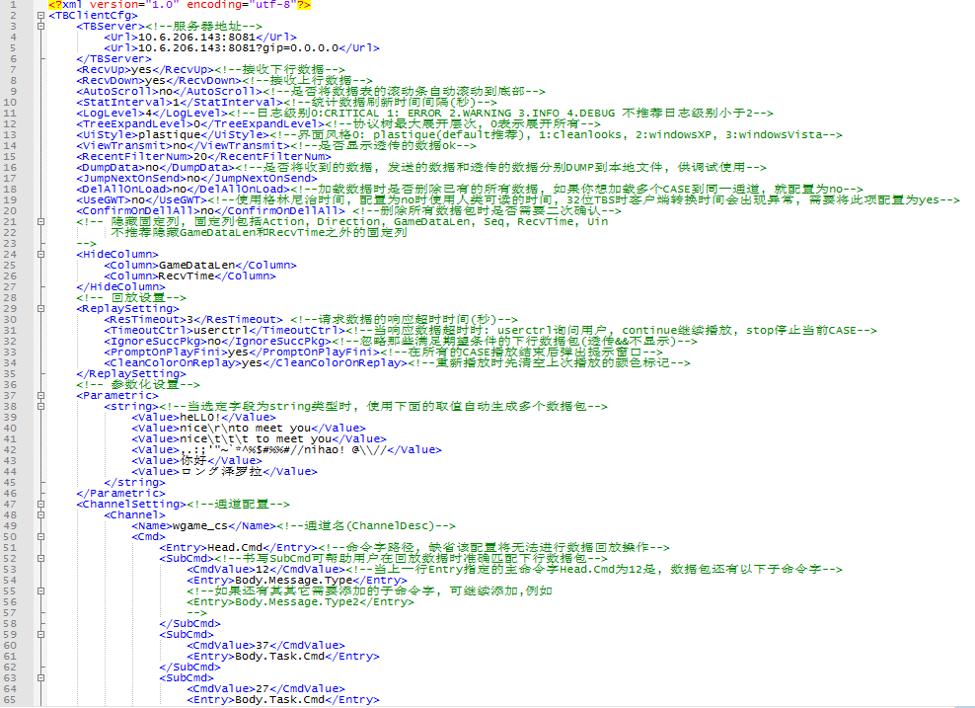

* 1. 协议配置文件

可兼容protobuf格式、XML格式、二进制格式、json格式等协议格式文件。

* 1. 关键配置项

3.1.1、隐藏固定列：用于配制需要隐藏的固定列。例如：固定列表示与具体游戏业务无关的数据列，如果用户不希望在当前的测试中显示其中的某些列，则可以在该配置中将其隐藏：



此外用户也可在启动工具客户端后通过配置-隐藏固定列菜单动态隐藏/显示，参考图：

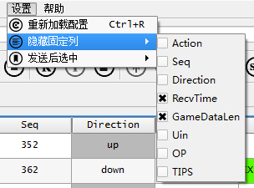

3.1.2、重新加载配置：将原来设定的配置初始化。

工具第1期需求

工具第1期只需要实现一些基本性的功能，可以使用工具简单测试。

* 1. 工具主界面

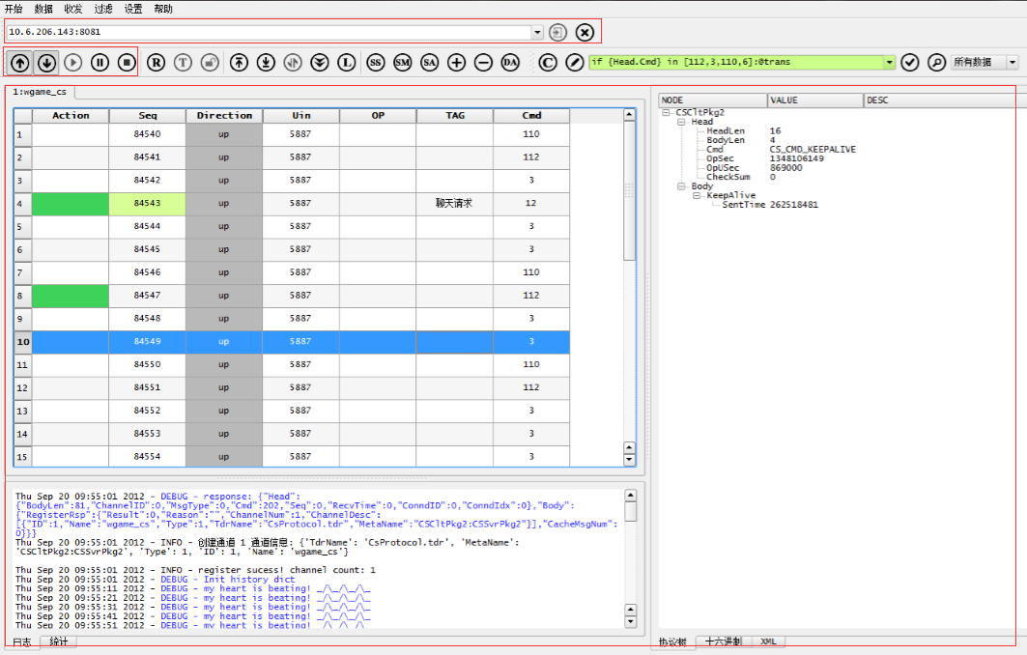

实现红色圈中的功能，具体功能在下面具体罗列出来。

* 1. 地址栏



地址栏采用*IP:PORT?参数*格式。其中*IP*为的监听地址，*参数*符合URL参数标准。支持gip和uin参数（或者更多的参数，此处参数为举例说明）。

其中gip是指监听哪个主机上的游戏客户端。若不写gip则监听所在主机上的游戏客户端数据。若gip=0.0.0.0则以观察者模式监听所有其它已登陆工具上的游戏数据。

uin用于指示监听使用哪个帐号登陆的游戏客户端，当同时使用gip和uin参数，且这时uin指定的帐号并未在gip指定的主机上登陆时，会忽视gip设置，而以uin为准。

* 1. 上行和下行筛选功能

按钮组中，按下按钮表示接收上行数据（游戏客户端到游戏服务器），按下按钮表示接收下行数据（游戏服务器到游戏客户端）。弹起按钮表示不接收对应方向的数据，如表示不接收上行数据。



* 1. 运行控制功能

按钮组中，从左至右依次为启动（F10）、暂停（F9）、停止。“暂停”用于通知工具服务器暂停向工具客户端发包，此时由工具服务器缓存上下行数据。“停止”用于中断工具服务器向工具客户端发包，所有数据将直接按照工具服务器的规则进行传输。“启动”用于在暂停或停止状态下通知工具服务器恢复向工具客户端发包。



*TIPS：适当的时候选择暂停可以防止列表中消息不断向下滚动。*

* 1. 数据操作功能

按钮组依次为“发送选中的数据”（F5）、“发送已标记的数据”（F6）、“标记为待发送数据”（F7）、“发送当前所有未发送数据”、“取消选中数据的发送标记”、“删除当前所有数据”。若某条数据被成功发送则其所在行的第一列将被标记为绿色，（建议可使用快捷键）如：



若某条数据被标记为待发送数据，则其所在行的第二列将被标记为淡黄色（可配置其它颜色），如：



*TIPS：可通过双击某行数据的列对其进行快速标记/取消标记。*

* 1. 协议树视图



单击数据列表中的某行时，其游戏数据将在该协议树控件中显示。用户可双击VALUE列的数据进行编辑。DESC列的描述协议文件信息。

* 1. 协议配置文件第1期

可兼容protobuf格式、二进制格式协议格式文件。

* 1. 日志显示



日志以上界面显示。日志级别共有5种：CRITICAL、ERROR、WARNING、INFO、DEBUG。用户可在配置项设置或在右键弹出菜单中动态修改。

工具第2期需求

工具第2期将在第1期的功能基础上添加一些功能，使得工具功能进一步完善。

* 1. 过滤工具栏功能



5.1.1、在该工具栏中，分别表示清空过滤规则和弹出过滤规则编辑框。用户可在或单击弹出的编辑框中编辑过滤条件。编辑完成后，单击或按回车键应用过滤条件，若应用成功则编辑框背景为绿色：



，若过滤过滤条件非法（语法错误）则编辑框背景红色：。编辑框背景为白色时表示当前过滤规则尚未应用。当有多个通道时，过滤条件将以通道为单位。不同通道的过滤条件之间不会相互影响。在切换通道时，过滤条件也将同步切换。



5.1.2、查找按钮用于在当前数据列表中查找符合查找表达式的数据。例：



A）查找命令字大于10且BodyLen小于100的数据包：



B）查找含有Body.Move.Data.Walk.TurnPoint路径的数据包：



C）查找聊天内容为”xiyingshibada”的数据包：

Body.Message.Data.SysMsg.Content == "xiyingshiba"

D）查找Uin大于1000且命令字在{12, 23, 345}集合中的上行数据：

$Uin > 1000 and Head.Cmd in (12, 23, 345) and $_DirectionName == “up”

**还包括以下项：**

1、查找范围总是在当前所有数据包（包括隐藏数据包）

2、查找完成后状态栏会显示一些简单信息，例如：



3、查找完成后，工具栏的数据类型选择框自动更新为“查找结果”，且其工具可被设置为最近一次的查找条件：



若要重新查看所有数据包，则只需单击数据类型选择框，选择“所有数据”即可：



* 1. 数据附加操做功能

（**以下参考图）**



数据列表以单元格的形式展示了所有数据的基本信息。默认情况下数据列表固定显示前几列数据，用户可通过配置文件在该列表中添加更多列。该列表支持如下右键菜单：



5.2.1、插入菜单允许用户在当前选中数据行的下一行以XML格式数据插入数据包。

5.3.2、复制菜单允许用户将当前选中的数据包复制到剪贴板中，然后通过粘贴将已复制的数据拷贝到选中位置的上方。

5.3.3、删除菜单用于删除已选中的数据（注意：该删除操作只发生在本地，工具客户端不会通知工具服务器该删除操作。）。

5.3.4、删除自定义列菜单用于删除用户通过配置项设置的或运行时添加的自定义列（如本示例中的Cmd列）

5.3.5、在附加操作中，提供了延时、重复发包。例如用户对某个数据包执行延时操作，在弹出的延时时间输入框中输入延时时间：



确定后该延时时间将显示：



工具客户端将该数据发送给工具服务器，由工具服务器对该数据执行100毫秒的延时。

5.3.6、自动生成序列号菜单用于批量修改数据包的Seq，用户只需选中需要更新Seq的数据行，单击右键-自动生成序列号菜单，然后在弹出的起始Seq对话框中设定起始Seq后单击OK即可：



*TIPS：录制数据的Seq必须唯一。*

5.3.7、生成透传表达式菜单用于帮助用户快速可以透传选定数据包的过滤表达式。（常用于如下场景：用户在没有对游戏客户端进行任何操作时，收到的往往是心跳或安全验证相关的数据包，而这些数据对于协议测试毫无用处，可以按命令字透传这些数据包。）

*TIPS：要使用该功能需要用户通过配置实现*

5.3.8、批量修改节点菜单用于按节点路径批量修改选中数据包的节点数据。例如：需要修改批量修改聊天数据包的聊天内容字段时，只需选中数据包，右键选择批量修改节点菜单在弹出的对话框中按提示输入修改表达式即可：



*TIPS：若选中数据没有修改表达式中的节点路径，则跳过。另外修改表达式右值左侧的空白符将被忽略。*

* 1. 关键配置项

5.3.1、隐藏固定列：用于配制需要隐藏的固定列。例如：固定列表示与具体游戏业务无关的数据列，如果用户不希望在当前的测试中显示其中的某些列，则可以在该配置中将其隐藏：



此外用户也可在启动工具客户端后通过配置-隐藏固定列菜单动态隐藏/显示，参考图：



5.3.2、重新加载配置：将原来设定的配置初始化。

* 1. XML数据视图

在第1期功能需求中有协议树视图，在2期中增加XML视图，可以增加不同格式的视图，让用户有不同习惯的选择。



该视图显示选中行的XML数据。用户可直接编辑该视图中的XML数据，编辑完成后使用右键——打包，对修改后的数据进行重新打包。若打包失败则弹出错误提示。

除打包菜单外，该视图右键还支持格式检查、导出和导入操作。分别用于检查XML格式、将XML导出到本地文件和从本地文件加载XML数据。

工具第3期需求

* 1. 录制与回放

录制：用户可在连接后的任意时刻执行录制（保存数据）操作。

回放：用户只需要加载已经录制的数据，可将原保存的数据进行重新执行。

* 1. 协议配置文件第2期

可兼容XML格式、json格式等协议格式文件。

* 1. 统计功能



统计数据以通道为单位。切换通道

时，通道数据也同步刷新。

*TIPS：按住左侧的垂直标题栏，可上下拖动改变各统计项的显示顺序。*

* 1. 状态栏显示



状态栏划分为5列，依次用于显示运行时消息、状态、选中行列、简要统计和耗时信息。

* 1. 过滤表达式管理面板

单击按钮弹出过滤表达式管理面板，用户可在该面板中修改/删除已有过滤条件。如图：

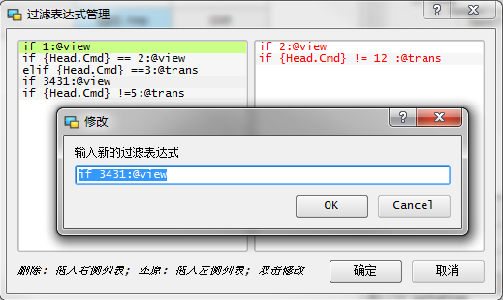

双击左侧列表中的过滤表达式弹出修改对话框。

* 1. 用例管理面板

单击开始—用例管理或快捷键Ctrl+M弹出用例管理面板：

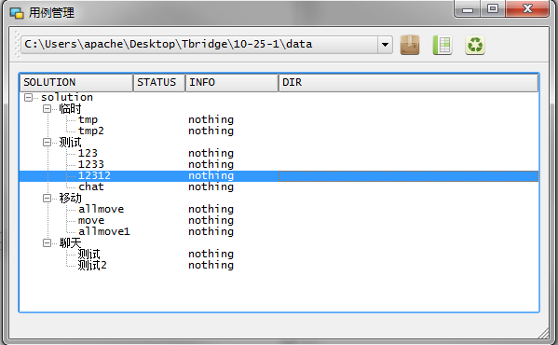

按钮依次表示：打开文件夹、打开解决方案、更新。



* 1. 服务器配置管理面板

该面板用与在客户端管理部分配置。单击开始—服务器配置管理或快捷键Ctrl+N弹出服务器配置管理面板：

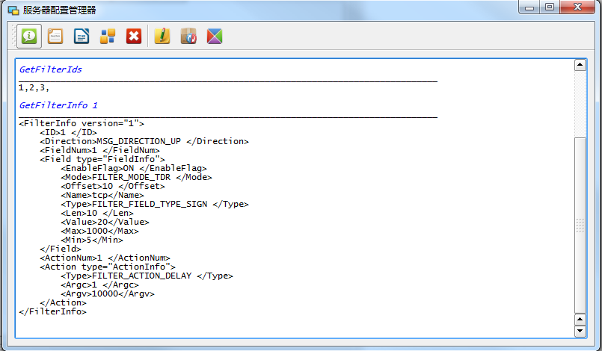

以上工具栏按钮依次为：

获取过滤配置ID列表、获取过滤配置（需要配置ID）、获取路由配置（需要配置ID）、删除过滤配置（需要配置ID）、添加过滤配置（需要配置XML）、更新过滤配置（需要配置XML）、更新路由配置（需要配置ID和XML）。

例如要获取ID为3的路由配置，则单击按钮，在弹出的ID输入框中输入3，单击OK即可：

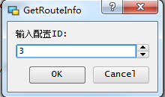

或者直接将节点拖拽到左侧的数据列表。